|  |
| --- |
| МИНОБРНАУКИ РОССИИ |
| Федеральное государственное бюджетное образовательное учреждение высшего образования **«МИРЭА − Российский технологический университет»**  **РТУ МИРЭА** |

**Институт информационных технологий (ИИТ)**

**Кафедра практической и прикладной информатики (ППИ)**

**ОТЧЕТ ПО ПРАКТИЧЕСКОЙ РАБОТЕ**

по дисциплине «Моделирование бизнес-процессов»

**Практическое занятие № 15**

|  |  |  |  |
| --- | --- | --- | --- |
| Студент группы ИНБО-01-17 | *ИКБО-20-19 Анваржонов Ж Т* | (подпись) | |
| Преподаватель | *Исаев Р.А* | (подпись) | |
| Отчет представлен | «20» ноября 2021 г. | |  | |

Москва 2021 г.

**Цель занятия**: ознакомление с функциональными возможностями программного обеспечения по созданию организационной модели, дерева функций в методологии ARIS.

**Постановка задачи**: в интерактивном режиме изучить возможности построения организационной модели, дерева функций.

**Результат практического занятия**: построенный и сохраненный в файл с модели, представленный преподавателю в конце практического занятия.

**Текущий контроль в процессе практического занятия**: проверка успешности построения моделей в интерактивном режиме.

Перечень ПО для проведения практического занятия: ARIS Express.

**Задание 1**. Построить организационную модель компании ООО «Наш дом», которая располагается на по адресу: Москва, ул. Парковая, д. 1 на основе штатного расписания, учесть также, что Управление ЖКХ находится по адресу Москва, ул. Парковая, д. 5

При построении учесть, что организационная модель строится с верхнего уровня, где сначала отражаются только структурные подразделения (организационные единицы) и их руководители. А затем в последующих моделях отражается состав каждого структурного подразделения.

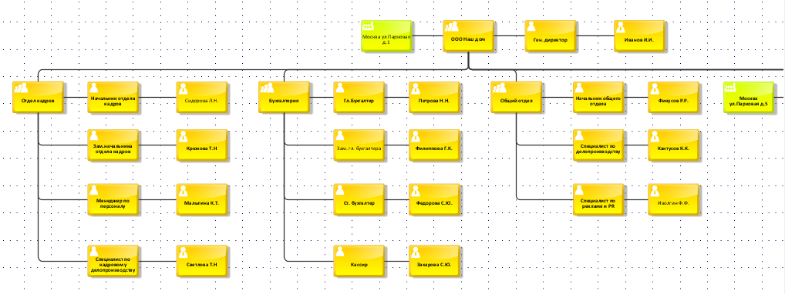

**Рисунок 1 — Первая часть диаграммы**

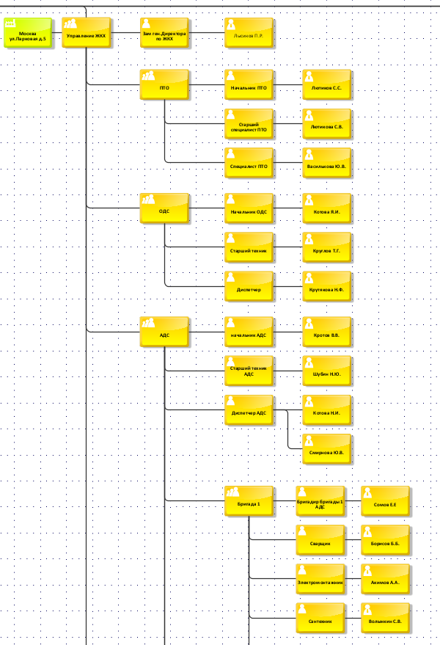

**Рисунок 2 — Организационные модели для Управления ЖКХ.**

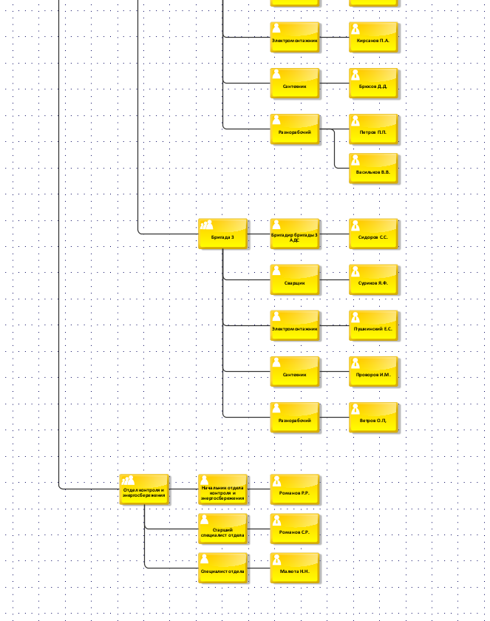

**Рисунок 3 — Организационные модели для Управления ЖКХ.**

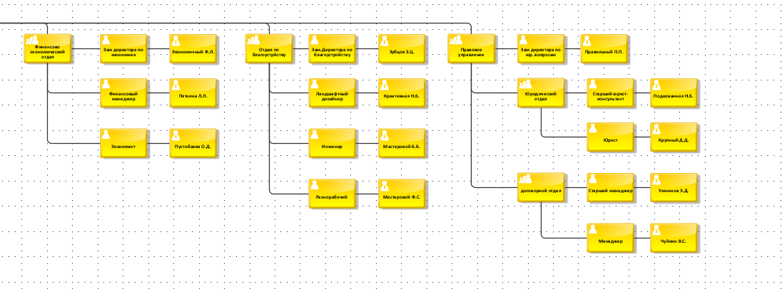

**Рисунок 4 — Вторая часть модели.**

**Задание 2**. В ООО «Наш Дом» каждый отдел выполняет свои функциональные задачи. Ниже представлено общее описание деятельности бухгалтерии.

Бухгалтерия осуществляет управление доходами и расходами, что обеспечивается через ведение бухгалтерского учета по деятельности ООО «Наш дом», расчет заработной платы сотрудников УК, расчет и уплату налогов в соответствии с законодательством, формирование предложений по оптимизации налогов.

Необходимо построить дерево функций исходя из того, что основной функцией (бизнес-процессом) бухгалтерии является Управление доходами и расходами.

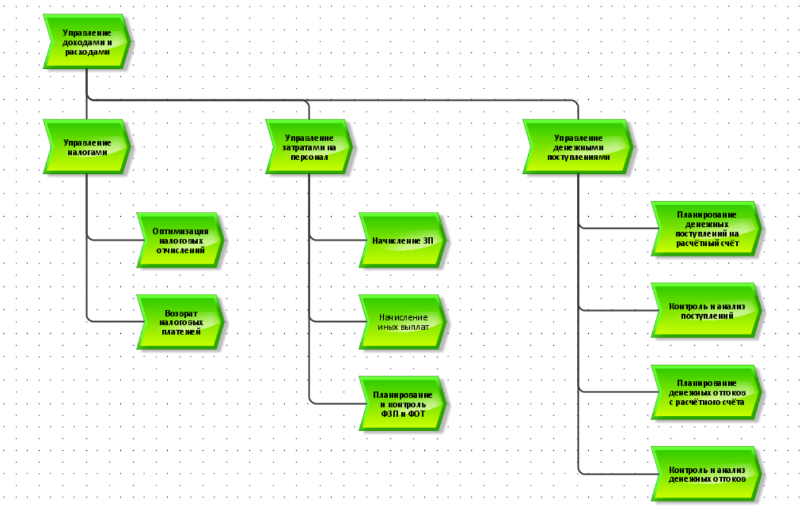

**Рисунок 5 — Дерево функций бухгалтерии.**